|  |  |  |
| --- | --- | --- |
| D:\Aptech - FPT\semester 2\eProject\documentation\LogoAptech.png | D:\Aptech - FPT\semester 2\eProject\documentation\LogoAptech.png | D:\Aptech - FPT\semester 2\eProject\documentation\LogoAptech.png |

Center Name: ACE-HCMC-2-FPT (VN.033).

Address: 590 Cach Mang Thang 8 Street, District 3, Ho Chi Minh City, Vietnam.



**HỆ THỐNG QUẢN LÝ – CHO THUÊ**

**CĂN HỘ NGHỈ DƯỠNG**

**Design Document**

|  |  |  |  |  |
| --- | --- | --- | --- | --- |
| **Faculty:** |  | **Ms. Dao Ngoc Anh** |  | |
| **Batch No:** |  | **F2131609T0** |  | |
| **Group No.:** |  | **2** |  | |
| **Students** |  | **Fullname** | **Roll No.** | |
|  | 1. | **Lê Công Đạt** | | **Student1022144** | |
|  | 2. | **Nguyễn Thanh Nam** | | **Student1057514** | |
|  | 3. | **Trần Thị Tuyết Duyên** | | **Student1030933** | |
|  | 4. | **Lâm Ngọc Duyên** | | **Student1048581** | |
|  | 5. | **Trần Tấn Duy** | | **Student1053750** | |

**May, 2018**

**Contents**

REVIEW 2 2

**I.** **Luồng Chảy Dữ Liệu** 4

**II.** **Thiết Kế Cơ Sở Dữ Liệu** 9

**III.** **TaskSheet** 14

# REVIEW 2

# Kiến trúc và Thiết kế Dự án

## 

Tầng 1

Giao diện

Tầng 3

Truy Xuất Dữ Liệu

Tầng 2

Business Logic

Kiến trúc ba tầng của dự án

1. **Luồng Chảy Dữ Liệu**

**Định Nghĩa:** Luồng Chảy Dữ Liệu (DFD) mô tả dòng chảy của thông tin trong hệ thống. Bước tiếp theo của phân tích hệ thống là xem xét chi tiết các thông tin cần thiết cho việc thực hiện các chức năng được thảo luận ở trên và phương pháp cần thiết để cải tiến các chức năng. Mô hình công cụ thường xuyên sử dụng cho mục đích này là DFD. DFD sẽ hỗ trợ 4 hoạt động chính:

**- Phân tích:** DFD được sử dụng để xác định yêu cầu người dùng.

**- Thiết kế:** DFD được sử dụng để lập kế hoạch và minh hoạ giải pháp cho người phân tích và người dùng trong khi thiết kế một hệ thống mới.

**- Truyền thông:** một trong những thế mạnh của DFD là sự đơn giản và dễ hiểu của nó đối với các nhà phân tích và người sử dụng;

**- Tài liệu:** DFD được sử dụng để cung cấp mô tả đặc biệt về yêu cầu và thiết kế hệ thống. DFD cung cấp một cái nhìn khái quát về các thành phần chính của hệ thống nhưng nó không cung cấp bất kỳ chi tiết nào về các thành phần này. Chúng ta phải sử dụng các công cụ khác như từ điển cơ sở dữ liệu, quy trình đặc tả để có được một ý tưởng về thông tin sẽ được trao đổi và làm thế nào.

**Các thành phần chính của Context Diagram:**

**Tiến Trình**: Hiển thị các chức năng chung của hệ thống.

**Các yếu tố bên ngoài**: Các nhân tố bên ngoài có thể là một người, một nhóm người hoặc một tổ chức là nguồn thông tin cho các hệ thống và là nơi các sản phẩm hệ thống được chuyển đến.

**Luồng dữ liệu**: Mô tả chuyển động của thông tin từ một phần của hệ thống sang một phần khác.

**Kho dữ liệu**: Kho dữ liệu được sử dụng để mô hình một bộ sưu tập các gói dữ liệu khi nghỉ ngơi. Một kho được thể hiện bằng đồ hoạ bằng hai đường song song. Tên của một Kho dữ liệu xác định kho là số nhiều của tên của các gói được thực hiện bởi dòng chảy vào và ra khỏi Kho Dữ liệu.

**Tiến Trình**: Hiển thị các chức năng chung của hệ thống.

**Các yếu tố bên ngoài**: Các nhân tố bên ngoài có thể là một người, một nhóm người hoặc một tổ chức là nguồn thông tin cho các hệ thống và là nơi các sản phẩm hệ thống được chuyển đến.

**Luồng dữ liệu**: Mô tả chuyển động của thông tin từ một phần của hệ thống sang một phần khác.

**Kho dữ liệu**: Kho dữ liệu được sử dụng để mô hình một bộ sưu tập các gói dữ liệu khi nghỉ ngơi. Một kho được thể hiện bằng đồ hoạ bằng hai đường song song. Tên của một Kho dữ liệu xác định kho là số nhiều của tên của các gói được thực hiện bởi dòng chảy vào và ra khỏi Kho Dữ liệu.

**Bên ngoài**

Luồng dữ liệu

Bên ngoài

Tiến Trình

Kho Dữ Liệu

**DFD level 0 – Biểu Đồ Ngữ Cảnh**

Chi Tiết Cộng tác viên

Chi Tiết Căn Hộ

Chi Tiết Hợp Đồng

Chi Tiết Giữ chỗ

Chi Tiết Khách Thuê

**Căn hộ**

**Cộng tác viên**

**Khách thuê**

**Hợp đồng**

**Giữ chỗ**

Chi Tiết Căn Hộ

Chi Tiết Cộng Tác Viên

Chi Tiết Khách

Chi Tiết Quản Lý

DFD – Đăng Nhập

**Cộng tác viên, Khách thuê**

Tên Đăng Nhập, Mật Khẩu

Trả Về Thông tin

**Khách thuê**

**Cộng tác viên**

DFD-Đăng Xuất

**Cộng tác viên, Khách thuê**

Tên Đăng Nhập, Mật Khẩu

Trả Về Thông tin

**Khách thuê**

**Cộng tác viên**

DFD – Quản Lý

**Quản Lý**

**Cộng tác viên**

Phê Chuẩn/Lấy Thông Tin

Báo Cáo/Câu Lệnh

Báo Cáo/Câu Lệnh

Báo Cáo/Câu Lệnh

Báo Cáo/Câu Lệnh

Báo Cáo/Câu Lệnh

Phê Chuẩn/Lấy Thông Tin

Phê Chuẩn/Lấy Thông Tin

Phê Chuẩn/Lấy Thông Tin

Phê Chuẩn/Lấy Thông Tin

**Quản Lý**

**Khách thuê**

Phê Chuẩn/Lấy Thông Tin

Báo Cáo/Câu Lệnh

Báo Cáo/Câu Lệnh

Báo Cáo/Câu Lệnh

Báo Cáo/Câu Lệnh

Báo Cáo/Câu Lệnh

Phê Chuẩn/Lấy Thông Tin

Phê Chuẩn/Lấy Thông Tin

Phê Chuẩn/Lấy Thông Tin

Phê Chuẩn/Lấy Thông Tin

Báo Cáo/Câu Lệnh

Phê Chuẩn/Lấy Thông Tin

**Quản Lý**

**Căn hộ**

Phê Chuẩn/Lấy Thông Tin

Báo Cáo/Câu Lệnh

Báo Cáo/Câu Lệnh

Báo Cáo/Câu Lệnh

Báo Cáo/Câu Lệnh

Báo Cáo/Câu Lệnh

Phê Chuẩn/Lấy Thông Tin

Phê Chuẩn/Lấy Thông Tin

Phê Chuẩn/Lấy Thông Tin

Phê Chuẩn/Lấy Thông Tin

Báo Cáo/Câu Lệnh

Phê Chuẩn/Lấy Thông Tin

**Quản Lý**

**Đặt chỗ**

Phê Chuẩn/Lấy Thông Tin

Báo Cáo/Câu Lệnh

Báo Cáo/Câu Lệnh

Báo Cáo/Câu Lệnh

Báo Cáo/Câu Lệnh

Báo Cáo/Câu Lệnh

Phê Chuẩn/Lấy Thông Tin

Phê Chuẩn/Lấy Thông Tin

Phê Chuẩn/Lấy Thông Tin

Phê Chuẩn/Lấy Thông Tin

**Quản lý**

**Hợp đồng**

Báo Cáo/Câu Lệnh

Phê Chuẩn/Lấy Thông Tin

DFD - Cộng tác viên

**Cộng tác viên**

**Căn hộ**

Phê Chuẩn/Lấy Thông Tin

Báo Cáo/Câu Lệnh

Báo Cáo/Câu Lệnh

Báo Cáo/Câu Lệnh

Phê Chuẩn/Lấy Thông Tin

Phê Chuẩn/Lấy Thông Tin

**Cộng tác viên**

**Khách**

Phê Chuẩn/Lấy Thông Tin

Báo Cáo/Câu Lệnh

Báo Cáo/Câu Lệnh

Báo Cáo/Câu Lệnh

Phê Chuẩn/Lấy Thông Tin

Phê Chuẩn/Lấy Thông Tin

Phê Chuẩn/Lấy Thông Tin

Báo Cáo/Câu Lệnh

DFD – Khách

**Cộng tác viên**

**Đặt chỗ**

Phê Chuẩn/Lấy Thông Tin

Báo Cáo/Câu Lệnh

Báo Cáo/Câu Lệnh

Báo Cáo/Câu Lệnh

Phê Chuẩn/Lấy Thông Tin

Phê Chuẩn/Lấy Thông Tin

Phê Chuẩn/Lấy Thông Tin

Báo Cáo/Câu Lệnh

**Khách**

**Ý kiến**

Báo Cáo/Câu Lệnh

Phê Chuẩn/Lấy Thông Tin

1. **Thiết Kế Cơ Sở Dữ Liệu**

Biểu Đồ Quan Hệ Của Các Thuộc Tính (ERD)

Cộng tác viên

1

n

Căn hộ

Thuộc

Hợp đồng

Khách hàng

1

Có

Tạo

1

Ý kiến

n

Giữ Chỗ

n

Tạo

Tạo

1

1

1

n

* Căn Hộ

**CanHo**

* Thông tin hợp đồng

**ThongTinHopDong**

* Feedback

**Feedback**

* Khách hàng

**KhachHang**

* Tài khoản

**TaiKhoan**

* Cộng tác viên

**CongTacVien**

Biểu Đồ Quan Hệ Cơ Sở Dữ Liệu (DRD)

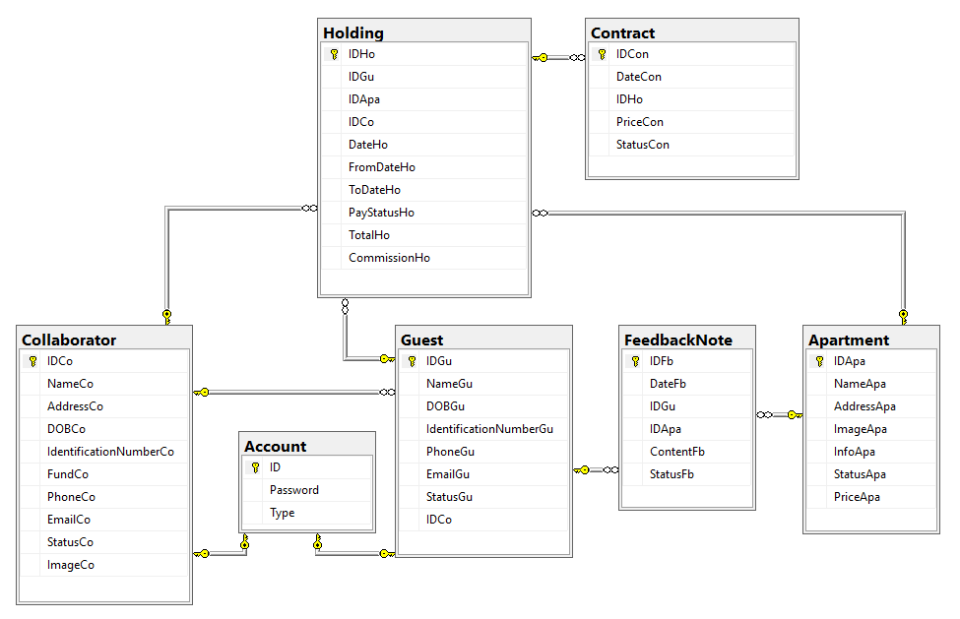

**Cấu Trúc Cơ Sở Dữ Liệu**

|  |  |  |  |  |  |  |  |
| --- | --- | --- | --- | --- | --- | --- | --- |
| **Collaborator** | | | | | | | |
| **Column Name** | **Data Type** | **Allow Null** | **Default Value** | **Key** | **Validation** | **Description** |
| IDCo | varchar(20) | No |  | Primary |  | ID of Collaborator |
| NameCo | nvarchar(30) | No |  |  |  | Name of collaborator |
| IdentificationNumberCo | varchar(12) | No |  |  |  | Identification Number |
| AddressCo | nvarchar(50) | No |  |  |  | Adress |
| DOBCo | date | No |  |  |  | Date of birth |
| PhoneCo | varchar(11) | No |  |  |  | Phone |
| EmailCo | varchar(50) | No |  |  |  | Email |
| ImageCo | Varchar(20) | No |  |  |  | Image |
| StatusCo | varchar(20) | No |  |  |  | Status |

|  |  |  |  |  |  |  |
| --- | --- | --- | --- | --- | --- | --- |
| **Guest** | | | | | | |
| **Column Name** | **Data Type** | **Allow Null** | **Default Value** | **Key** | **Validation** | **Description** |
| IDGu | varchar(20) | No |  | Primary |  | ID of guest |
| NameGu | nvarchar(50) | No |  |  |  | Name of Guest |
| DOBGu | date | No |  |  |  | Date of birth |
| IdentificationNumberGu | varchar(11) | No |  |  |  | Identification Number |
| PhoneGu | int | No |  |  |  | Phone |
| EmailGu | varchar(50) | No |  |  |  | Email |
| StatusGu | varchar(50) | No |  |  |  | Status |
| IDCo | varchar(20) |  |  |  |  | ID of collaborator |

|  |  |  |  |  |  |  |
| --- | --- | --- | --- | --- | --- | --- |
| **Feedback** | | | | | | |
| **Column Name** | **Data Type** | **Allow Null** | **Default Value** | **Key** | **Validation** | **Description** |
| IDFb | varchar(20) | No |  | Primary |  | ID of feedback |
| DateFb | date | No |  |  |  | Date of feedback |
| IDGu | int | No |  |  |  | ID of guest |
| IDApa | varchar(20) | No |  |  |  | ID of apartment |
| ContentFb | nvarchar(100) | No |  |  |  | Content of feedback |
| StatusFb | varchar(30) | No |  |  |  | Response status |

|  |  |  |  |  |  |  |  |
| --- | --- | --- | --- | --- | --- | --- | --- |
| **Apartment** | | | | | | | |
| **Column Name** | **Data Type** | **Allow Null** | **Default Value** | **Key** | **Validation** | **Description** |
| IDApa | varchar(20) | No |  | Primary |  | ID of Student Class |
| NameApa | varchar(10) | No |  |  |  | Number of absent days |
| AddressApa | varchar(50) | No |  |  |  | Address |
| ImageApa | Varchar(50) | No |  |  |  | Image |
| InfoApa | nvarchar(150) | No |  |  |  | Info |
| StatusApa | varchar(50) | No |  |  |  | Status |
| PriceApa | money | No |  |  |  | Price |

|  |  |  |  |  |  |  |
| --- | --- | --- | --- | --- | --- | --- |
| **Holding** | | | | | | |
| **Column Name** | **Data Type** | **Allow Null** | **Default Value** | **Key** | **Validation** | **Description** |
| IDHo | varchar(20) | No |  | Primary |  | ID of holding |
| IDGu | varchar(20) | No |  |  |  | ID of guest |
| IDApa | varchar(20) | No |  |  |  | ID of apartment |
| IDCo | varchar(20) | No |  |  |  | ID of Collaborator |
| DateHo | date | No |  |  |  | Date of holding |
| FromDateHo | date | No |  |  |  | Check-in date |
| ToDateHo | date | No |  |  |  | Check-out date |
| PayStatusHo | varchar(20) | No |  |  |  | Status of Holding |
| CommissionHo | money | Yes |  |  |  | Commission for Collaborator |
| TotalHo | money | No |  |  |  | ID of Collaborator |

|  |  |  |  |  |  |  |
| --- | --- | --- | --- | --- | --- | --- |
| **Contract** | | | | | | |
| **Column Name** | **Data Type** | **Allow Null** | **Default Value** | **Key** | **Validation** | **Description** |
| IDCon | varchar(20) | No |  | Primary |  | ID of Contract |
| DateCon | date | No |  |  |  | Date of Signing |
| IDHo | varchar(20) | No |  |  |  | ID of holding |
| PriceCon | money | No |  |  |  | Price |
| StatusCon | varchar(20) | No |  |  |  | Status of contract |

1. **TaskSheet**

|  |  |  |  |  |  |  |
| --- | --- | --- | --- | --- | --- | --- |
| **Project Ref. No: 2** | | **Project Title:**  **Quản Lý Học Viên** | **Date of Preparation of Activity Plan** | | | |
| **Sr. No.** | **Task** | | **Actual Start Date** | **Actual Days** | **Team Member Names** | **Status** |
| 01 | Data Flow Diagram | | May 23, 2018 | 5 | All Members | Completed |
| 02 | Entity Relationship Diagram | | All Members | Completed |
| 03 | Entity and Properties | | All Members | Completed |
| 04 | Database Relationship Diagram | | All Members | Completed |
| 05 | Database Structure | | All Members | Completed |
| 07 | Tasksheet | | All Members | Completed |

|  |  |  |
| --- | --- | --- |
|  | Prepare By: Group 2 | Approved By: Faculty |
| Date: 28-May-17 | Team Leader  **Le Cong Dat** | **Dao Ngoc Anh** |

# REVIEW 3

## Login

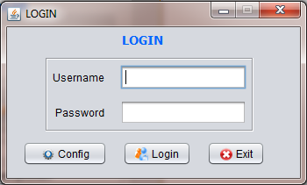 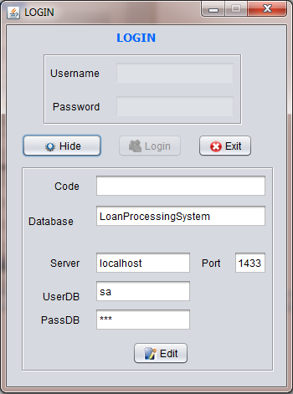

**13**

**12**

**11**

**10**

**9**

**8**

**7**

**6**

**5**

**4**

**3**

**2**

**1**

|  |  |  |  |  |
| --- | --- | --- | --- | --- |
| **No** | **Item** | **Type** | **Validation** | **Description** |
| 1 | Username | Text Field | Not blank | User’s Account |
| 2 | Password | Text Field | Not blank | User’s Password |
| 3 | Config | Button |  | Show the Server Config, the part of Login will not be Enabled. |
| 4 | Login | Button |  | Check Account and Password. If correct, login form will be closed, Main Form will be opened. |
| 5 | Exit | Button |  | Exit program |
| 6 | Hide | Button |  | Hide the Server Config, the part of Login will Enabled. |
| 7 | Code | Password Field | Not blank | The code that prevent Staff or Customer edit Server Config. Only Manager known that code.  The code is 123456. |
| 8 | Database | Text Field | Not blank | Database name: LoanProcessingSystem |
| 9 | Server Name | Text Field | Not blank | Server name: localhost |
| 10 | Port | Text Field | Not blank, a number | Port: 1433 |
| 11 | Username | Text Field | Not blank | Username login database: sa |
| 12 | Password | Text Field | Not blank | Password login database: 123 |
| 13 | Edit | Button |  | When edit button was pressed, Manager can edit server config. Then edit button changed to save button for saving some change. |

## MainFrame

**7**

**4**

**3**

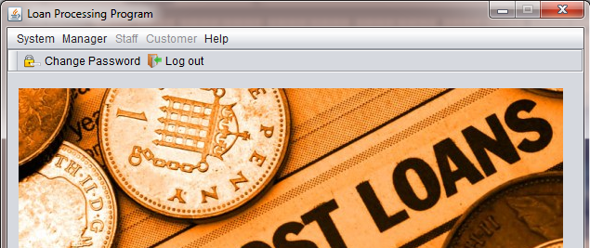

**6**

**5**

**1**

**2**

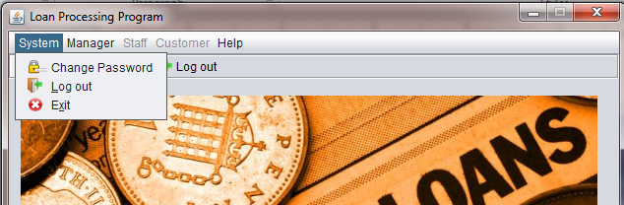 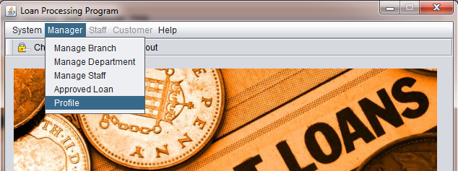

**15**

**14**

**13**

**12**

**11**

**10**

**9**

**8**

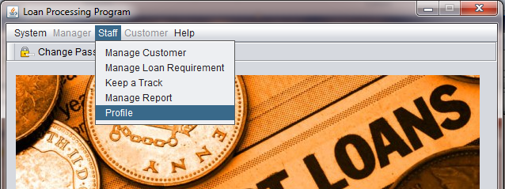 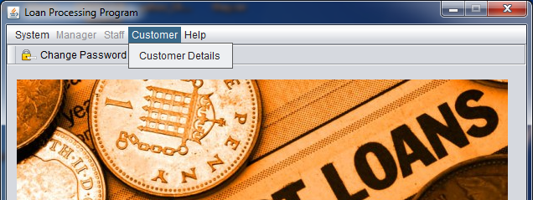

**21**

**20**

**19**

**18**

**17**

**16**

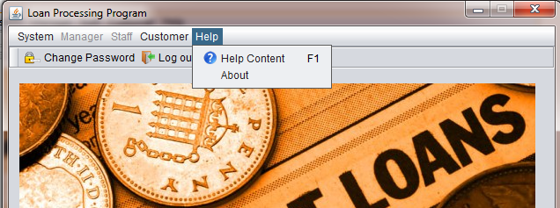

**22**

**23**

|  |  |  |  |  |
| --- | --- | --- | --- | --- |
| **No** | **Item** | **Type** | **Validation** | **Description** |
| 1 | Change Password | Button |  | Open Change Password Form |
| 2 | Log out | Button |  | Close Main Form, Open Login Form. |
| 3 | System | Menu |  | System Menu |
| 4 | Manager | Menu |  | Manager Menu (only Manager can view) |
| 5 | Staff | Menu |  | Staff Menu (only Staff can view) |
| 6 | Customer | Menu |  | Customer Menu (only Customer can view) |
| 7 | Help | Menu |  | Help Menu |
| 8 | Change Password | Menu Item |  | Open Change Password Form |
| 9 | Log out | Menu Item |  | Close Main Form, Open Login Form. |
| 10 | Exit | Menu Item |  | Exit Program |
| 11 | Manage Branch | Menu Item |  | Open Manage Branch Form |
| 12 | Manage Department | Menu Item |  | Open Manage Department Form |
| 13 | Manage Staff | Menu Item |  | Open Manage Staff Form |
| 14 | Approved Loan | Menu Item |  | Open Approved Loan Form |
| 15 | Profile | Menu Item |  | Open Profile Manager Form |
| 16 | Manage Customer | Menu Item |  | Open Manage Customer Form |
| 17 | Manage Loan Requirement | Menu Item |  | Open Manage Loan Requirement Form |
| 18 | Keep a Track | Menu Item |  | Open Monthly Installment Form |
| 19 | Manage Report | Menu Item |  | Open Manage Report Form |
| 20 | Profile | Menu Item |  | Open Profile Staff Form |
| 21 | Customer Details | Menu Item |  | Open Customer Form |
| 22 | Help Content | Menu Item |  | Open Help Form |
| 23 | About | Menu Item |  | Open About Form |

## ChangePassword

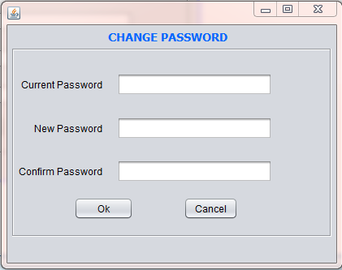

**4**

**5**

**3**

**2**

**1**

|  |  |  |  |  |
| --- | --- | --- | --- | --- |
| **No** | **Item** | **Type** | **Validation** | **Description** |
| 1 | Current Password | Password Field | Not blank, max length: 30 | Input User’s current password |
| 2 | New Password | Password Field | Not blank, max length: 30 | Input new password |
| 3 | Confirm Password | Password Field | Not blank, max length: 30. Confirm Password must same new password | Input confirm password |
| 4 | Ok | Button |  | Change Password, close Form. |
| 5 | Cancel | Button |  | Close Form, don’t change password |

## ManageBranch

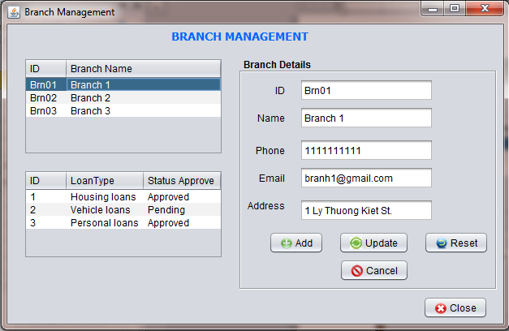

**12**

**11**

**10**

**9**

**8**

**7**

**6**

**5**

**3**

**4**

**1**

**2**

|  |  |  |  |  |
| --- | --- | --- | --- | --- |
| **No** | **Item** | **Type** | **Validation** | **Description** |
| 1 | Branch Table | Table |  | Show all Branches of LPS System |
| 2 | Loan Requirement Table | Table |  | Show all Loan Requiments of each Branch. When double click a row, program close this form and open Approved Loan Form. |
| 3 | ID | Text Field | Not blank | Branch ID |
| 4 | Name | Text Field | Not blank | Branch Name |
| 5 | Phone | Text Field | Not blank, be a number has 9 digit | Branch Phone |
| 6 | Email | Text Field |  | Branch Email |
| 7 | Address | Text Field | Not blank | Branch Address |
| 8 | Add | Button |  | Add new Branch. When Add button was pressed, it will change Save button for saving change. |
| 9 | Update | Button |  | Update Branch’s information. When Update button was pressed, it will change Save button for saving change. |
| 10 | Reset | Button |  | Reset form |
| 11 | Cancel | Button |  | Cancel Adding or Updating. |
| 12 | Close | Button |  | Close this form. |

## ManageDepartment

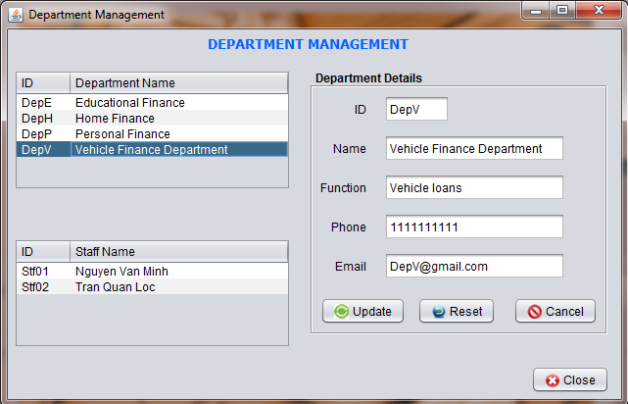

**8**

**9**

**10**

**3**

**11**

**4**

**5**

**6**

**7**

**2**

**1**

|  |  |  |  |  |
| --- | --- | --- | --- | --- |
| **No** | **Item** | **Type** | **Validation** | **Description** |
| 1 | Department Table | Table |  | Show All Departments of LPS System |
| 2 | Staff Table | Table |  | Show all Staffs (not Manager) of each Department. When double click a row of this Table, program will close this form and Open Manage Staff Form. |
| 3 | ID | Text Field | Not Blank | Department ID |
| 4 | Name | Text Field | Not Blank | Department Name |
| 5 | Function | Text Field | Not Blank | Department Function |
| 6 | Phone | Text Field | Not Blank | Department Phone |
| 7 | Email | Text Field |  | Department Email |
| 8 | Update | Button |  | Update Department’s information. When Update button was pressed, it will change Save button for saving change. |
| 9 | Reset | Button |  | Reset form |
| 10 | Cancel | Button |  | Cancel Adding or Updating. |
| 11 | Close | Button |  | Close this form. |

## ManageStaff

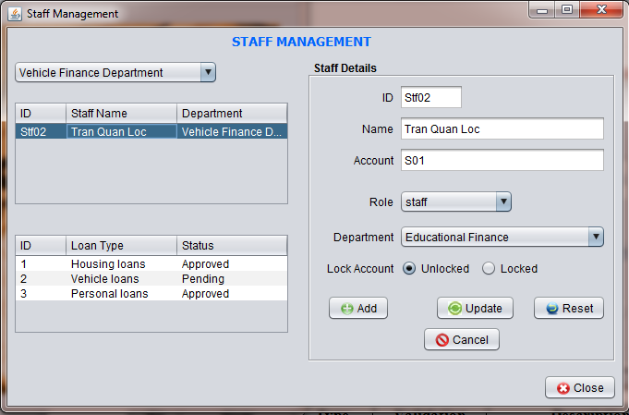

**15**

**14**

**11**

**12**

**13**

**9**

**10**

**8**

**7**

**6**

**5**

**4**

**3**

**2**

**1**

|  |  |  |  |  |
| --- | --- | --- | --- | --- |
| **No** | **Item** | **Type** | **Validation** | **Description** |
| 1 | Department | ComboBox |  | Select Departments Name |
| 2 | Staff Table | Table |  | Show all Staffs (not Manager) of each Department. |
| 3 | Loan Requirement Table | Table |  | Show all Loan Requirement of each Customer. When double click a row of this Table, program will close this form and Open Approved Loan Form. |
| 4 | ID | Text Field | Not Blank | Staff ID |
| 5 | Name | Text Field | Not Blank | Staff Name |
| 6 | Account | Text Field | Not Blank | Staff Account. |
| 7 | Role | ComboBox |  | Select Staff Role |
| 8 | Department | ComboBox |  | Select Department name |
| 9 | Unlocked | Radio Button |  | Choose Unlocked Staff Account |
| 10 | Locked | Radio Button |  | Choose locked Staff Account |
| 11 | Add | Button |  | Add new Staff. When Add button was pressed, it will change Save button for saving change. |
| 12 | Update | Button |  | Update Staff’s information. When Update button was pressed, it will change Save button for saving change. |
| 13 | Reset | Button |  | Reset form |
| 14 | Cancel | Button |  | Cancel Adding or Updating. |
| 15 | Close | Button |  | Close this form. |

*\* note: Staff mean not include Manager. Only person has role Staff.*

## AppovedLoan

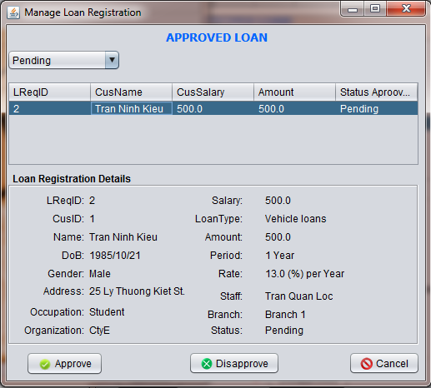

**4**

**5**

**6**

**1**

**2**

**3**

|  |  |  |  |  |
| --- | --- | --- | --- | --- |
| **No** | **Item** | **Type** | **Validation** | **Description** |
| 1 | Status | ComboBox |  | Select Status of Loan Requirement |
| 2 | Loan Requirement Table | Table |  | Show Loan Requirement based on Status selected |
| 3 | Loan Registratrion Details | Panel |  | Show Customer Details and Loan Requirement Details that Manage can Approved or not Approved. |
| 4 | Approved | Button |  | Approved this Requirement. |
| 5 | Disapproved | Button |  | Not Approved this Requirement. |
| 6 | Cancel | Button |  | Close this form. |

## ManageCustomer

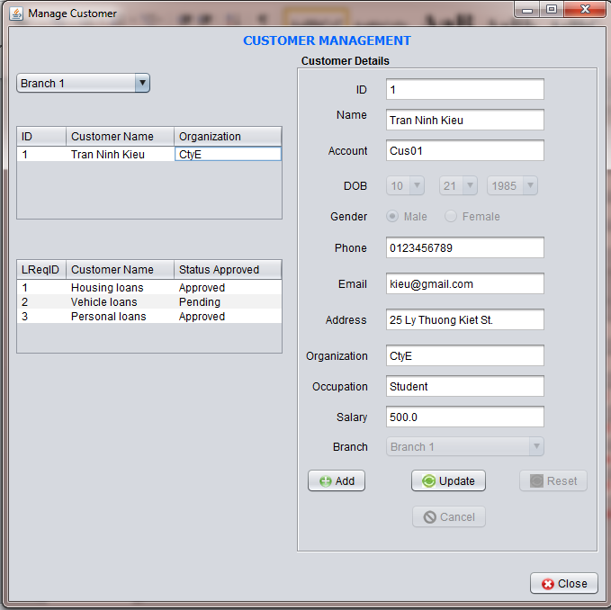

**1**

**21**

**17**

**20**

**18**

**19**

**16**

**14**

**15**

**13**

**12**

**11**

**10**

**7**

**9**

**8**

**6**

**5**

**4**

**3**

**2**

|  |  |  |  |  |
| --- | --- | --- | --- | --- |
| **No** | **Item** | **Type** | **Validation** | **Description** |
| 1 | Branch | ComboBox |  | Select BranchName |
| 2 | Customer Table | Table |  | Show all Customer of each Branch. |
| 3 | Loan Requirement Table | Table |  | Show all Loan Requirement of each Customer. When double click a row of this Table, program will close this form and Open ManageLReq Form. |
| 4 | ID | Text Field |  | Customer ID. Auto generated |
| 5 | Name | Text Field | Not blank | Customer Name |
| 6 | Account | Text Field |  | Customer Account. Auto generated |
| 7 | DOB | ComboBoxes |  | Select Customer Date of Birth |
| 8 | Male | Radio Button |  | gender |
| 9 | Female | Radio Button |  | gender |
| 10 | Phone | Text Field | Not blank, be a number has 9 digit | Customer Phone |
| 11 | Email | Text Field | Not blank | Customer Email |
| 12 | Address | Text Field | Not blank | Customer Address |
| 13 | Organization | Text Field | Not blank | Customer Organization |
| 14 | Occupation | Text Field | Not blank | Customer Occupation |
| 15 | Salary | Text Field | Not blank, be a number greater than 0 | Customer Salary |
| 16 | Branch | ComboBox |  | Branch that Customer registration |
| 17 | Add | Button |  | Add new Customer. When Add button was pressed, it will change Save button for saving change. |
| 18 | Update | Button |  | Update Customer’s information. When Update button was pressed, it will change Save button for saving change. |
| 19 | Reset | Button |  | Reset form |
| 20 | Cancel | Button |  | Cancel Adding or Updating. |
| 21 | Close | Button |  | Close this form. |

## ManageLReq

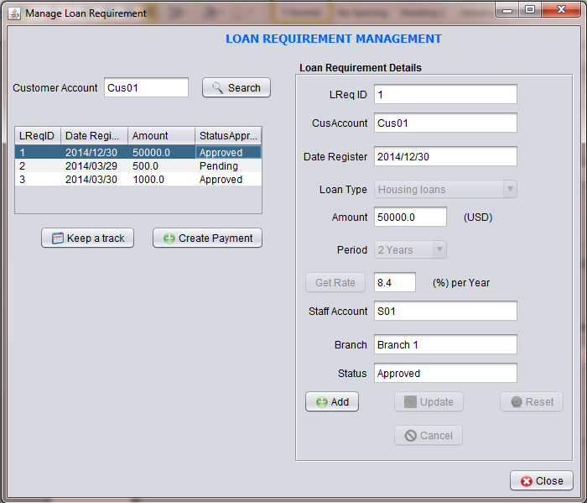

**21**

**20**

**17**

**18**

**19**

**16**

**15**

**14**

**13**

**11**

**12**

**10**

**9**

**8**

**7**

**6**

**4**

**5**

**2**

**1**

**3**

|  |  |  |  |  |
| --- | --- | --- | --- | --- |
| **No** | **Item** | **Type** | **Validation** | **Description** |
| 1 | Customer Account | Text Field |  | Customer Account |
| 2 | Search | Button |  | Show all Loan Requirement of Customer Account was given. |
| 3 | Loan Requirement Table | Table |  | Show all Loan Requirement of each Customer. When double click a row of this Table, program will close this form and Open Monthly Installment Form. |
| 4 | Keep a track | Button |  | Keep a track of Loan Requirement was selected. |
| 5 | Create Payment | Button |  | If Loan Requirement that was selected was approved and it didn’t have any Monthly installment, the program will create Monthly installment. |
| 6 | ID | Text Field |  | Loan Requirement ID. This ID will be generated when Add a new Loan Requirement. |
| 7 | Customer Account | Text Field | Not Blank | Customer Account |
| 8 | Date Registration | Text Field |  | Date of Registration. This Date will get current day when Add a new Loan Requirement. |
| 9 | Loan Type | ComboBox |  | Select Type of Loan |
| 10 | Amount | Text Field | Not blank, be a number greater than 100 | The money customer want to loan |
| 11 | Period | ComboBox |  | The duration of loan |
| 12 | GetRate | Button |  | Calculate Rate based on Loan Type and Period |
| 13 | Rate | Text Field |  | This Rate will be generated when click GetRate button. |
| 14 | Staff Account | Text Field |  | Staff Account that register for Customer. |
| 15 | Branch | ComboBox |  | The Branch where customer register. Auto generated |
| 16 | Status | Text Field |  | This status will be ‘Pending’ when Add a new Loan Requirement |
| 17 | Add | Button |  | Add new Loan Requirement. When Add button was pressed, it will change Save button for saving change. |
| 18 | Update | Button |  | Update Loan Requirement’s information. When Update button was pressed, it will change Save button for saving change. |
| 19 | Reset | Button |  | Reset form |
| 20 | Cancel | Button |  | Cancel Adding or Updating. |
| 21 | Close | Button |  | Close this form. |

## MonthlyInstallment

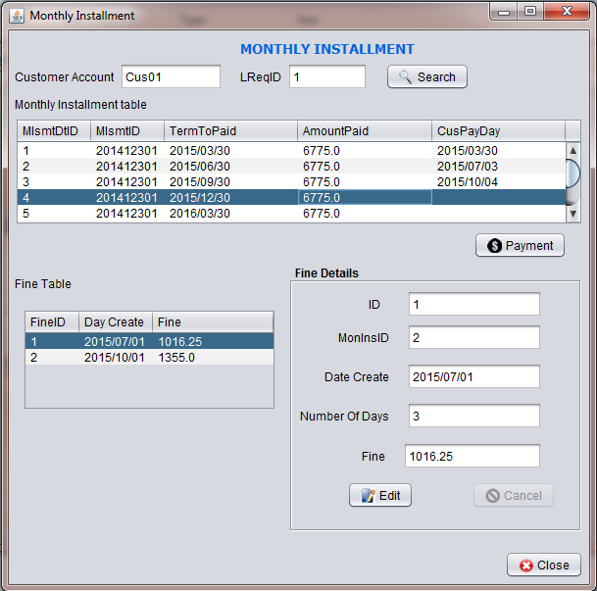

**6**

**13**

**14**

**12**

**4**

**5**

**11**

**10**

**9**

**8**

**7**

**3**

**2**

**1**

|  |  |  |  |  |
| --- | --- | --- | --- | --- |
| **No** | **Item** | **Type** | **Validation** | **Description** |
| 1 | Customer Account | Text Field | Not Blank | Customer Account |
| 2 | Loan Requirement ID | Text Field | Not blank | Loan Requirement ID |
| 3 | Search | Button |  | Searching base on Account and Loan Requirement ID. Program will show all Monthly Installment Details of each Loan Requirement. |
| 4 | Monthly Installment Table | Text Field |  | Show all Monthly Installment Details of each Loan Requirement. Click a row of this table, the details of Fine will show if possible. |
| 5 | Update | Button |  | Update Monthly Installment Details information. When Update button was pressed, it will change Save button for saving change. |
| 6 | Fine Table | Table |  | Show all Fine of each Monthly Installment. |
| 7 | ID | Text Field |  | Fine ID. Auto generated |
| 8 | MonInsID | Text Field | Not blank | Monthly Installment Details ID. |
| 9 | Date Create | Text Field |  | The day that create fine. This day will get the current day. |
| 10 | Number of Days | Text Field | Not blank | The number of days from create fine to customer pay fine money. |
| 11 | Fine | Text Field |  | The money of Fine. Auto generated. |
| 12 | Edit | Button |  | Update Update’s information. When Update button was pressed, it will change Save button for saving change. |
| 13 | Cancel | Button |  | Cancel Adding or Updating. |
| 14 | Close | Button |  | Close this form. |

## ManageReport

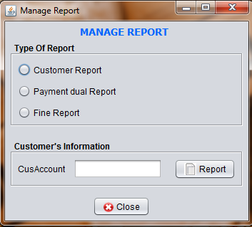

**5**

**6**

**2**

**3**

**4**

**1**

|  |  |  |  |  |
| --- | --- | --- | --- | --- |
| **No** | **Item** | **Type** | **Validation** | **Description** |
| 1 | Customer Report | Radio Button |  | Select Customer report |
| 2 | Payment Report | Radio Button |  | Select Payment Report |
| 3 | Fine Report | Radio Button |  | Select Fine Report |
| 4 | Account | Text Field | Not blank | Customer Account |
| 5 | Report | Button |  | Open Report Form corresponding with each selection above |
| 6 | Close | Button |  | Close this Form |

## Report

**1**

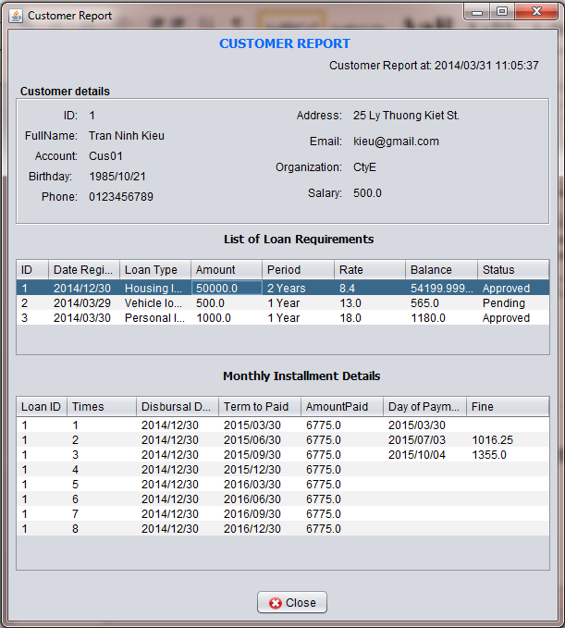

**6**

**5**

**4**

**3**

**2**

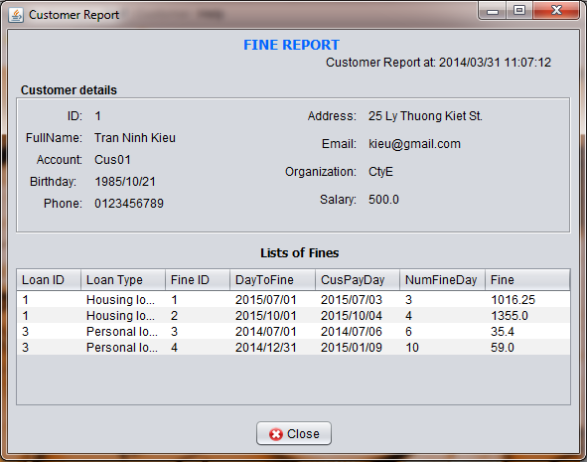

**11**

**9**

**10**

**7**

**8**

|  |  |  |  |  |
| --- | --- | --- | --- | --- |
| **No** | **Item** | **Type** | **Validation** | **Description** |
| 1 | Customer Report | JFrame |  | Customer Report |
| 2 | Current Date and Time | JLabel |  | Show current Date and Time |
| 3 | Customer Details | Jpanel and JLabels |  | Show Customer details |
| 4 | List Loan Requirement | JTable |  | Show All Loan Requirement of Customer above |
| 5 | Monthly Installment Details | JTable |  | Show Monthly Installment Details of each Loan Requirement. |
| 6 | Close | JButton |  | Close this form |
| 7 | Fine Report | JFrame |  | Fine Report |
| 8 | Current Date and Time | JLabel |  | Show current Date and Time |
| 9 | Customer Details | Jpanel and JLabels |  | Show Customer details |
| 10 | Fine Table | JTable |  | Show all Fine of Customer above |
| 11 | Close | JButton |  | Close this form |

## CustomerForm

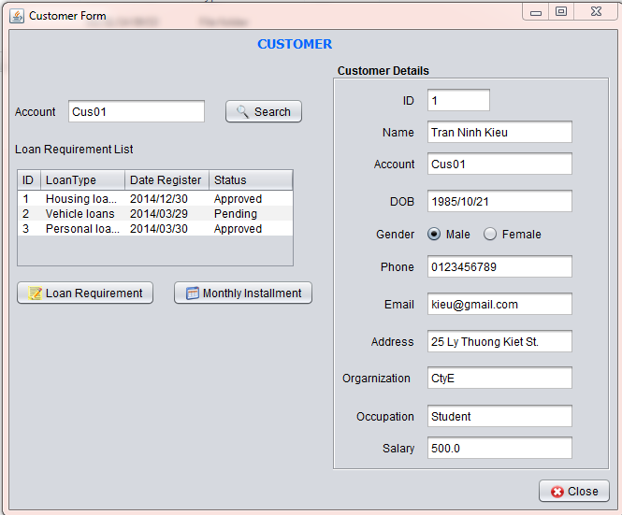

**10**

**17**

**16**

**15**

**14**

**13**

**12**

**11**

**9**

**8**

**7**

**6**

**4**

**5**

**3**

**2**

**1**

|  |  |  |  |  |
| --- | --- | --- | --- | --- |
| **No** | **Item** | **Type** | **Validation** | **Description** |
| 1 | Customer Account | Text Field | Not blank | Customer Account |
| 2 | Search | Button |  | Searching base on Account Program will show all Loan Requirement of each Account. |
| 3 | Loan Requirement Table | Table |  | Show all Loan Requirement Details of each Customer Account. |
| 4 | Loan Requirement | Button |  | Open Loan Requirement Details Form when select a row in Loan Requirement table. |
| 5 | Monthly Installment | Button |  | Open Monthly Installment Form when select a row in Loan Requirement table. |
| 6 | ID | Text Field |  | Customer ID |
| 7 | Name | Text Field |  | Customer Name |
| 8 | Account | Text Field |  | Customer Account |
| 9 | DOB | Text Field |  | Date of Birth |
| 10 | Gender | Radio Button |  | Customer gender |
| 11 | Phone | Text Field |  | Customer Phone |
| 12 | Email | Text Field |  | Customer Email |
| 13 | Address | Text Field |  | Customer Address |
| 14 | Organization | Text Field |  | Customer Organization |
| 15 | Occupation | Text Field |  | Customer Occupation |
| 16 | Salary | Text Field |  | Customer Salary |
| 17 | Close | Button |  | Close this form. |

## LoanRequirementDetails

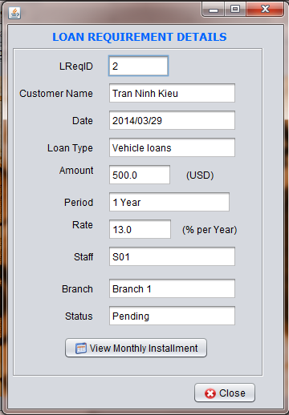

**12**

**11**

**4**

**3**

**2**

**10**

**9**

**8**

**7**

**6**

**5**

**1**

|  |  |  |  |  |
| --- | --- | --- | --- | --- |
| **No** | **Item** | **Type** | **Validation** | **Description** |
| 1 | ID | Text Field |  | Loan Requirement ID |
| 2 | Customer Name | Text Field |  | Customer Name |
| 3 | Date Register | Text Field |  | The day that register Loan |
| 4 | Loan Type | ComboBox |  | Type of Loan |
| 5 | Amount | Text Field |  | The money of loan |
| 6 | Period | ComboBox |  | Duration of Loan |
| 7 | Rate | Text Field |  | Rate based on Loan Type and Period |
| 8 | Staff | Text Field |  | The person who register for Customer |
| 9 | Branch | Text Field |  | The place that customer register Loan |
| 10 | Status | Text Field |  | Status of Loan |
| 11 | Monthly Installment | Button |  | Open Monthly Installment Form |
| 12 | Close | Button |  | Close this form. |

## Help

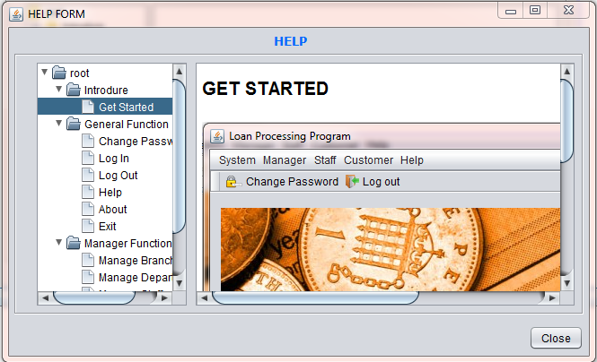

**3**

**2**

**1**

|  |  |  |  |  |
| --- | --- | --- | --- | --- |
| **No** | **Item** | **Type** | **Validation** | **Description** |
| 1 | Function | Jtree |  | Select function of program |
| 2 | Function details | EditorPane |  | Details of each function. |
| 3 | Close | Button |  | Close this form. |

## Task sheet

|  |  |  |  |  |  |  |
| --- | --- | --- | --- | --- | --- | --- |
| **Project Ref.No: 2** | | **Project Title:**  **Loan Processing System** | **Date of Preparation of Activity Plan** | | | |
| **Sr. No.** | **Task** | | **Actual Start Date** | **Actual Days** | **Team Member Names** | **Status** |
| 01 | Login, Main Frame | | Mar, 13, 2014 | 9 | Nguyen Minh Nhat | Completed |
| 02 | Change Password, Help | | Completed |
| 03 | Manage Branch, Manage Department | | Nguyen Vu Nhan | Completed |
| 04 | Manage Staff, Approved Loan | | Completed |
| 05 | Manage Customer, Manage Loan Requirement | | Pham Anh Tuan | Completed |
| 06 | Monthly Installment | | Completed |
| 07 | Manage Report, Reports, | | Tu Khanh Liem | Completed |
| 08 | Customer Form, Loan Requirement Details | | Completed |

|  |  |  |
| --- | --- | --- |
|  | Prepare By: Group 2 | Approved By: Faculty |
| Date: Mar, 2014 | Team Leader  **Pham Anh Tuan** | **Dao Ngoc Anh** |